SECTOR FINANCIERO

EVOLUCION DE LOS ACTIVOS EN LA SEMANA

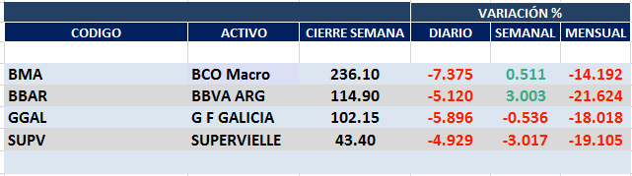

En la semana los activos del sector financiero tuvieron dispar desempeño aunque el viernes 06 de marzo sufrieron la caída generalizada de activos en todo el mundo.
Macro cierra en $ 236,10 positiva el 0.51% respecto del cierre anterior y en N.Y. queda en us$ 28.28 bajando el -2.42% en la semana.
GGAL cierra en $ 102,15 negativa el -0.54% respecto del cierre semanal anterior, en N.Y. quedó en us$ 12,22 bajando el -3.32%.
BBAR cierra en $ 114,90 arriba el 3.00%, su adr queda en us$ 4.08 positivo el 1.24%.
SUPV queda en $ 43,40 bajando el -3.02% y en N.Y. us$ 2.56 abajo el -4.48%.

GF GALICIA (Cierre al 06/03/2020 $ 102,15)
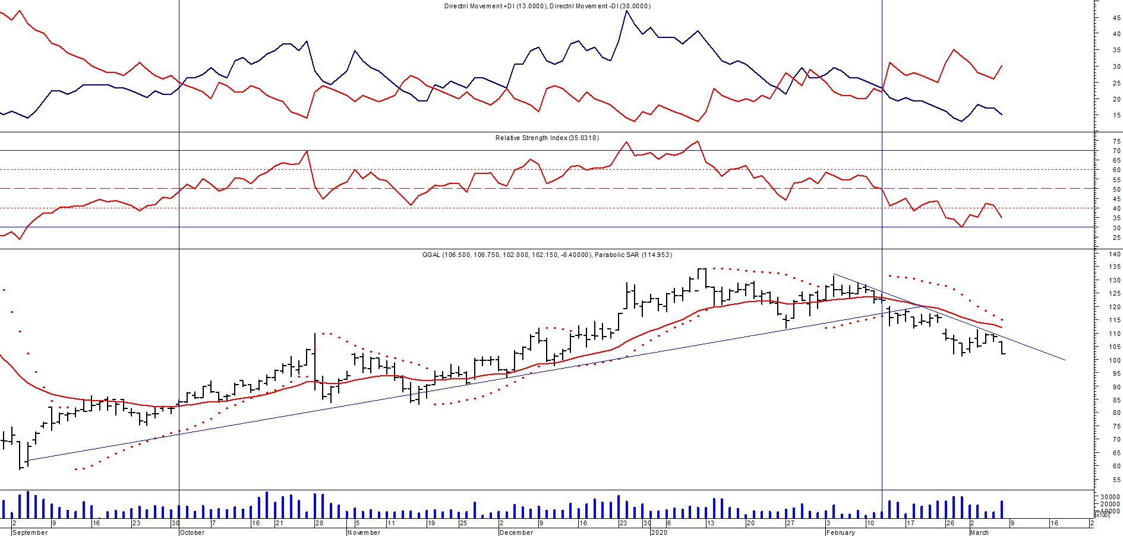
Señal de compra el 08/05 en $ 110,00.
Señal de venta el 12/08 en $ 92,00.
Señal de compra el 09/10 en $ 85,00.
Señal de venta el 13/11 en $ 94,00.
Señal de compra el 21/11 en $ 94,00.
Señal de venta el 12/12 en $ 123,00.

BMA (Cierre al 06/03/2020 $236,10)
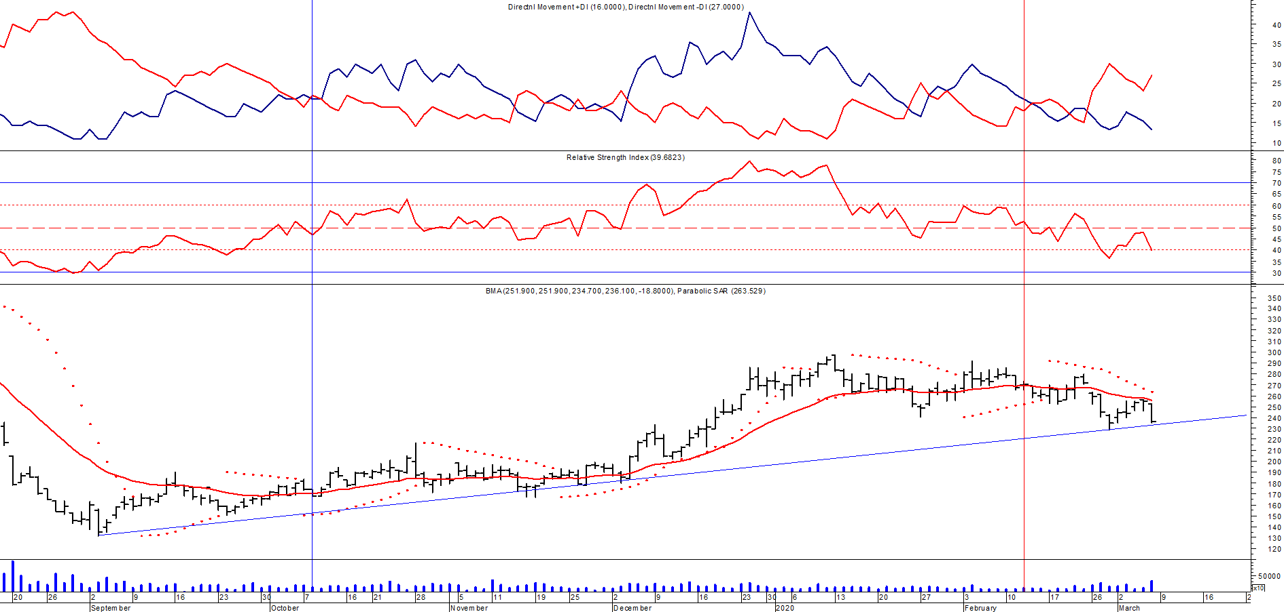
Señal de compra el 08/05 en $ 200,00.
Señal de venta el 12/08 en $ 188,00.
Señal de compra el 09/10 en $ 180,00.
Señal de venta el 13/11 en $ 190,00.
Señal de compra el 27/11 en $ 190,00.
Señal de venta el 26/02 en $ 260,00.

FRANCES - BBAR (Cierre al 06/03/2020 $ 114,90)

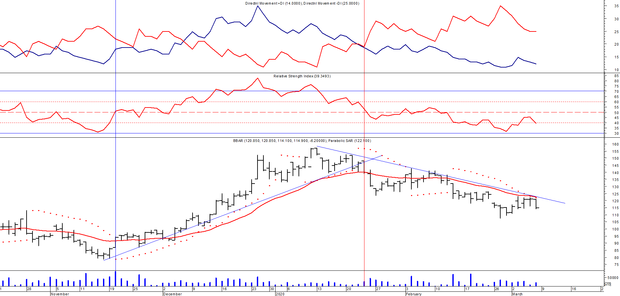

Señal de compra el 23/08 en $ 101.50.
Señal de venta el 08/09 en $ 102.
Señal de compra el 27/11 en $ 95.
Señal de venta el 12/02/2020 en $ 135.

SUPERVIELLE (Cierre al 06/03/2020 $ 43,40)
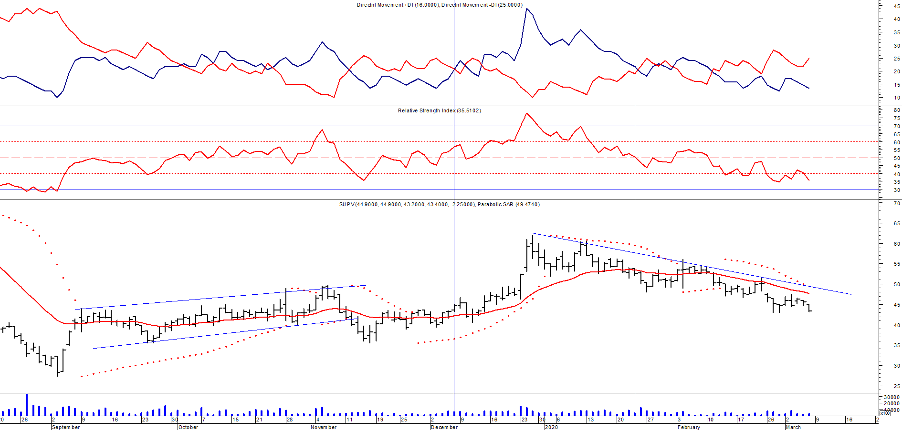
Señal de compra el 23/05 en $ 48,00.
Potencial señal de venta el 08/09 en $ 37,00.
Señal de compra el 01/10 en $ 41,00.
Señal de venta el 12/11 en $ 42,00.
Señal de compra el 4/12 en $ 41,00.
Señal de venta el 11/02/2020 en $ 51,00.

